МИНИСТЕРСТВО ОБРАЗОВАНИЯ МОСКОВСКОЙ ОБЛАСТИ
Государственное бюджетное образовательное учреждение
начального профессионального образования
Профессиональное училище № 105 Московской области
(ГБОУ НПО ПУ № 105 МО)

142403, г.Ногинск, Московская область, ул. Ремесленная, д.15
Тел/факс: (8-49651) 5-56-45

ОКПО 03 345308, ОГРН 1035006111535, ИНН/КПП 5031024699/503101001

исследовательская работа на тему:

«Практика применения современных педагогических технологий на уроках производственного обучения и специальных дисциплин в образовательных учреждениях СПО, ведущих подготовку специалистов в области дизайна, легкой промышленности и сферы услуг»

Автор:Песня Светлана Павловна
мастер производственного обучения
и преподаватель специальных дисциплин
по профессии «ШВЕЯ»

г. Ногинск
2014
СОДЕРЖАНИЕ

1. ВВЕДЕНИЕ ……………………………………………………….. 3-5
1.1. Актуальность проблемы ………………………………………. . 4
1.2. Цель исследования ……………………… ………………………. 4
1.3. Гипотезы исследования ……………………………………………. 4
1.4. Задачи исследования ……………………………………………….. 5
2. ОСНОВНАЯ ЧАСТЬ ………………………………………….. ….. 6-11
2.1. Информационно – коммуникационные технологии……………… 7
2.2. Технология проблемного обучения………………………………. 8
2.3. Технология разноуровневого обучения…………………………. . 9
2.4. Технология личностно – ориентированного обучения……………10
2. 5. Здоровьесберегающая технология ……………………………. …. 11
3. ЗАКЛЮЧЕНИЕ……………………………………………………… .12
СПИСОК ЛИТЕРАТУРЫ ……………………………………………13
ПРИЛОЖЕНИЯ …………………………………………………….... 14-15

1. ВВЕДЕНИЕ

Основой прогрессивного развития страны и всего человечества в целом является сам Человек, его нравственная позиция, его культура, образованность, профессиональная компетентность. В условиях рыночной экономики человек выступает активным субъектом на рынке труда, свободно распоряжающимся своим главным «капиталом» - своей квалификацией.
Поэтому обострение проблем, связанных с проводимой в РФ реформой образования, требует от современных преподавателей и мастеров производственного обучения в СПО актуализации знаний и применения современных педагогических технологий, как основы повышения качества учебного процесса в современном учебном заведении.
Распространение опыта инновационного обучения вызвано необходимостью подготовки обучающихся к жизни в изменяющемся мире, когда особое значение приобретает умение быстро ориентироваться в обстановке, найти необходимые данные и принять правильное решение.
Многочисленными исследованиями доказано, что от выбранной педагогической технологии, ее адекватности применения к контингенту обучающихся во многом зависит качество обучения.
Использование в учебных программах различных современных педагогических технологий позволяет расширить учебный процесс, и, не отрываясь от проблем воспитания и обучения, развить личностные качества обучающихся, а так же составить основу эффективности результатов обучения.
Использование в своей практике инновационных технологий позволяет преподавателям и мастерам производственного обучения повысить мотивацию обучающихся, профессионально-практическую направленность занятий, а, следовательно, добиться запланированных результатов в своей профессионально - педагогической деятельности.
1.1. Актуальность проблемы

Актуальность проблемы практики применения современных педагогических технологий на уроках производственного обучения и специальных дисциплин в образовательных учреждениях СПО вызвана интеграционными и информационными процессами, происходящими в обществе, становлением новой системы образования, ориентированной на вхождение в мировое образовательное пространство.
Каждому преподавателю и мастеру производственного обучения необходимо ориентироваться в широком спектре современных инновационных технологий, идей, направлений, не тратить время на открытие уже известного. Сегодня быть педагогически грамотным специалистом нельзя без изучения всего обширного арсенала образовательных педагогических технологий.

1.2. Цель исследования
Обосновать и апробировать современные педагогические технологии, способствующие повышению эффективности изучения предметов профессионального цикла при подготовке специалистов в области дизайна, легкой промышленности и сферы услуг.
1.3. Гипотеза исследования
Современные педагогические технологии обеспечивают эффективное обучение, если выявлены научные основания формирования педагогических средств, оптимальная их совокупность и технологическая последовательность их применения на практике. Использование инновационных педагогических технологий способствует созданию в учебном процессе условий для активизации самостоятельной деятельности обучающихся, мотивации к обучению и самообучению.
1.4. Задачи исследования:
1. Рассмотреть цели использования современных педагогических
технологий обучения.
2. Выявить сущность их внедрения в образовательный процесс.
3. Оценить эффективность использования современных педагогических
технологий в процессе изучения дисциплин профессионального цикла
при подготовке специалистов, используя свой личный опыт.
4. Проанализировать результаты использования современных
педагогических технологий.
5. Совершенствование педагогического мастерства преподавателей и
мастеров производственного обучения в области современных
педагогических технологий, как формы содействия профессионального
становления обучающихся.

2. ОСНОВНАЯ ЧАСТЬ
Разнообразные трактовки понятия «педагогическая технология» говорят, по существу, лишь о том, что это качественно новая ступень в развитии «производственного аппарата» педагогики.
Педагогические технологии в современном образовании понимаются как планомерное и последовательное воплощение на практике заранее спланированного педагогического процесса. Технологическая цепочка педагогических действий, операций, коммуникаций выстраивается строго в соответствии с целевыми установками, имеющими форму конкретного ожидаемого результата.
В условиях современного образования педагог выступает в роли организатора самостоятельной активной познавательной деятельности обучающихся, компетентным консультантом и помощником.
Поэтому в своей учебно-производственной деятельности я использую принцип эффективности современных педагогических технологий. Этот принцип указывает на то, что педагогическая технология гарантирует достижения запланированных результатов с оптимальными затратами. Эффективность учебного процесса достигается реализацией принципов педагогической технологии: научности, системности, целенаправленности, управляемости, воспроизводимости, деятельностного подхода, проектируемости.
Из всего многообразия технологий в своей педагогической деятельности по подготовке обучающихся с ограниченными возможностями здоровья профессии «Швея» мною используются и наиболее мне интересны: ИКТ, проблемное обучение, разноуровневое обучение, личностно – ориентированное обучение, здоровьесберегающая технология обучения.
Данные технологии доказали свою эффективность на протяжении многих лет в разных странах мира. Все указанные технологии органично взаимосвязаны и взаимообусловлены и составляют определенную дидактическую систему.
2.1.Информационно – коммуникационные технологии
(Автор А.П. Ершов)
Цель использования технологи: активизация познавательной деятельности обучающихся на уроках теоретического и производственного обучения; внеурочных мероприятиях; обогащение содержания изучаемых предметов.
Внедрение ИКТ технологии заключается: в повышении активности познавательной деятельности обучающихся. В повышении эффективности и качества процесса обучения, в том числе и лиц с ограниченными особенностями здоровья. В увеличении объема и оптимизации поиска нужной информации. В эстетическом воспитании за счет использования компьютерной технологии мультимедиа. В изучении материала с помощью видео ряда: показа видео фрагментов для постановки учебных проблем, демонстрации различных процессов.
В организации уроков п/о и теоретического обучения я использую электронные презентации. Использование электронных презентаций делает урок более интересным, насыщенным, иллюстративным.
При изучении новой темы воспроизводятся в электронном виде различные методические материалы, например: схемы швов, схемы обработки узлов изделия, инструкционные карты с последовательностью выполнения технологических операций и приёмов; карточки-задания, тесты, технологические карты и др. Приложение – 1 (фото 1, 2, 3).
Результатами использования мною технологий ИКТ являются: развитие различных видов мышления, например креативного, логического. Углубление межпредметных связей: (технология изготовления швейных изделий, основы конструирования, материаловедение, оборудование, декоративная обработка). Создание дидактически- активной позиции познавательной среды. Расширение диапазона знаний и возможностей для творческой деятельности обучающихся. Обогащение содержания изучаемого материала.
2.2. Технология проблемного обучения
( Авторы Дж. Дьюи, М.Р. Скаткин, И. Лернер)
Цель использования технологи: создание проблемной ситуации в учебной деятельности обучающихся; организация самостоятельной деятельности по раскрытию проблемной ситуации, раскрытие мыслительных способностей через создание проблемных ситуаций и активизацию самостоятельной деятельности обучающихся, развитие творческих способностей обучающихся.
Внедрение технологии проблемного обучения заключается: в правильной постановке проблемы через создание проблемной ситуации, при изучении конкретной темы урока производственного и теоретического обучения. В сравнении и анализе, результативности полученных знаний, умений и навыков обучающихся, в поиске решения алгоритма поставленной задачи. В активизации творческой деятельности обучающихся.В создании условий, при которых обучающиеся овладевают новыми способами поиска информации, развивают проблемное мышление. В мотивации к обучению в современном обществе.
При использовании мною данной технологии учебный материал не дается, а задается в формах проблемных ситуаций. Хороший обучающий эффект дает применение проблемных вопросов и провоцирующих заданий. При закреплении материала и во время опроса я подбираю задания, в которых заложены одна или несколько ошибок, например, нарушения ТУ обработки узлов; последовательности выполнения операций. Приложение – 1 (фото 4,5,6), примеры проблемных вопросов и заданий.
Результатами использования мною технологии проблемного обучения являются: активная самостоятельная деятельность обучающихся; повышение интереса к освоению выбранной профессии обучающихся; раскрытие мыслительных способностей и активизация самостоятельной деятельности обучающихся; творческий подход к освоению знаний обучающихся.
2.3. Технология разноуровневого обучения
(Автор В.В. Фирсов)
Цель использования технологи: повышение мотивации к обучению; повышение качества изучаемого материала; стимулирование обучающихся к изучению материала; корректировка и выравнивание знаний обучающихся.
Внедрение технологии разноуровневого обучения заключается в определении индивидуальных особенностей обучающихся, типов их развития на основе выявления качеств: внимания, памяти, мышления, работоспособности, в разработке учебного материала по гибкой структуре, в подготовке индивидуальных заданий, в реализации принципа «воспитывающего обучения».
Применяя данную технологию я, использую разноуровневую систему заданий, зачетов, тестирования обучающихся, которая позволяет каждому обучающемуся улучшить свои результаты и подняться в группу более высокого уровня. Уроки производственного обучения так же проектирую, учитывая способности и индивидуальные особенности личности. Например, при пошиве платья детского ассортимента подбираю разные по форме и сложности обработки виды карманов, воротников, рукавов и других узлов индивидуально для каждого обучающегося.
Предпочитаю метод обучения в команде, где задача каждого познать что-то вместе, чтобы каждый участник овладел необходимыми знаниями, сформировал нужные навыки и при этом, чтобы вся команда знала, чего добился каждый обучающийся. Приложение – 1 (фото 7, 8, 9.)
Результатами использования мною технологии разноуровнего обучения являются: возможность оказать помощь «слабому» обучающемуся и уделять внимание «сильному». «Сильные» - утверждаются в своих способностях, «слабые» - получают возможность испытать учебный успех; стимуляция обучающихся к изучению материала, моральное поощрение.
2.4. Технология личностно – ориентированного обучения
(Автор И.С. Якиманская)

Цель использования технологи: развитие личности обучающихся, их индивидуальности и неповторимости; создание условий, для формирования учебной деятельности, превращающей обучающегося в субъекта, заинтересованного в учении, саморазвитии.
Внедрение личностно – ориентированной технологии заключается: в организации учебного материала так, чтобы обучающийся имел возможность выбора при выполнении заданий. В выборе рациональных приёмов, средств, методов и форм работы индивидуально для каждого. Подбор видов дидактического материала: учебные тексты, карточки - задания, дидактические тесты. Выбор способов, форм учебной деятельности и характера ответов.
При подготовке и проведении личностно - ориентированного урока я выделяю основополагающие направления своей деятельности, выдвигая на первый план обучающегося, а затем деятельность, определяя собственную позицию. При проведении занятий стараюсь создать атмосферу заинтересованности каждого обучающегося, стараюсь стимулировать каждого к активной деятельности, создать ситуацию успеха при проведении тестирования в ходе урока. Способствую созданию положительного эмоционального настроя на работу, всех обучающихся в процессе проведения урока с помощью рефлексии, взаимоконтроля.
Приложение – 2 (фото 10, 11, 12).
Результатами использования мною личностно – ориентированного обучения являются: использование на занятии постоянного диалога –преподаватель (мастер п/о) – обучающийся; активное стимулирование обучающихся к образовательной деятельности; стимулирование к самостоятельному выбору способов проработки учебного материала; обеспечение контроля и оценки результата и процесса обучения.
2.5. Здоровьесберегающая технология
(Авторы В.Ф. Базарный Н.К. Смирнов)
Цель использования технологи: способствование формированию физически развитой, психически устойчивой, нравственной личности обучающегося.
Внедрение здоровьесберегающей технологии заключается: в учете физических и психологических возможностей при выполнении дифференцированных и индивидуальных заданий. В соблюдении гигиенических требований. В создании благоприятного психологического климата на учебных занятиях. В рациональной организации учебного процесса. В равномерном распределении рабочего и учебного времени. В определении времени подачи сложного учебного материала; в нормативном применении ТСО. В чередовании мыслительной и физической деятельности в соответствии с возрастными возможностями обучающихся.
При применении данной технологии в учебном процессе я использую: просмотр видеороликов с релаксацией здоровья с красочными фрагментами о природе с высказываниями, побуждающими на позитивный настрой; с изображениями животных вызывающими положительные эмоции; прослушивание красивой музыки; различные видео фрагменты с плакатами о здоровом образе жизни. Приложение – 2 ( рис 1 ,2, 3).
Результатами использования мною здоровьесберегающей технологии являются: сохранение здоровья обучающихся; реализация потенциальных возможностей повышения качества образовательного процесса:
-удовлетворение личностных потребностей обучающихся в образовании,
- усиление мотивации обучения, повышение уровня познавательной
активности,
- степени усвоения учебного материала и удовлетворенности процессом
обучения всех участников педагогического процесса.

3. ЗАКЛЮЧЕНИЕ

С моей точки зрения, главным в организации учебного процесса является органическое соединение эффективных образовательных технологий и личности педагога.
Практика применения современных педагогических технологий позволила мне решить следующие взаимообусловленные проблемы:
1. Повысить мотивацию обучающихся к учебно-производственной
деятельности. Мотивация к учебе возникает в том случае, когда
соблюдаются условия:
- мне интересен человек, который меня учит;
- мне интересно, как меня учат;
- мне интересно то, чему меня учат.
2. Содействовать развитию разных сторон личности обучающихся, путем
внедрения в учебный процесс различных видов деятельности
обучающихся.
3. Способствовать развитию личности обучающихся с активной гражданской
позицией, умеющей ориентироваться в сложных жизненных ситуациях и
позитивно решать проблемы, через формирование умений
ориентироваться в современном мире.
4. Изучение и применение современных педагогических технологий
позволило мне существенно изменить организацию учебного процесса,
характер мышления обучающихся и уровень их развития.
Следовательно, на основании результатов данного исследования, можно сделать вывод о том, что только преподаватель или мастер производственного обучения с развитым профессиональным мышлением, профессиональной культурой, наличием общих и специальных педагогических компетенций непременно должен применять и реализовывать современные, наиболее прогрессивные педагогические технологии в образовании.
СПИСОК ЛИТЕРАТУРЫ

1. Атутов П.Р. Технология и современное образование / П.Р. Атутов /
Педагогика – 1996. - № 2.
2. Белкин А.С. Витагенное обучение с голографическим методом проекций /
А.С. Белкин / Школьные технологии– 1988. - № 3.
3. Беспалько В.П. Педагогика и прогрессивные технологии обучения / В.П.
Беспалько – М., 1995.
4. Кларин М.В. Инновации в мировой педагогике / М.В. Кларин – Рига
Эксперимент, 1995 .
5. Кудрявцев В.Т. Проблемное обучение: истоки, сущность перспективы /
В.Т. Кудрявцев – М.: Знание, 1991.
6. Матюнин Б.Г. Нетрадиционная педагогика / Б.Г Матюнин – М., 1995.
7. Педагогические технологии: Учебное пособие для студентов
педагогических специальностей. Под общей ред. В.С Кукушина – Москва:
ИКЦ «Март», 2004. – 336 с.
8. Селевко Г.К. Современные образовательные технологии / Г.К. Селевко –
М.: Народное образование,1998.
9. Фоменко В.Т. Нетрадиционные системы организации учебного процесса /
В.Т. Фоменко – Ростов н/д: ГНМЦ, 1994.

ЭЛЕКТРОННЫЕ ИСТОЧНИКИ
1.http://www.dissercat.com/content/pedagogicheskie-sredstva-effektivnogo-izucheniya-predmetov-professionalnogo-tsikla-pri-podgo#ixzz2y5NiALep
2. Научная библиотека Кибер Ленинка: http://cyberleninka.ru/article/n/pedagogicheskie-tehnologii-teoriya-i-praktika-primeneniya-v-vysshey-shkole#ixzz2y5RckyXp
ПРИЛОЖЕНИЕ– 1

Информационно – коммуникационные технологии
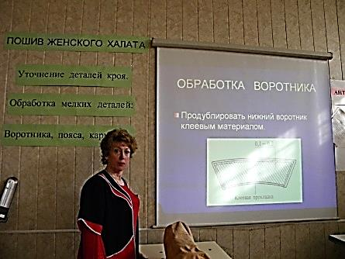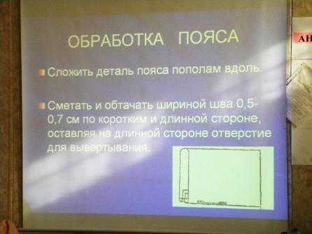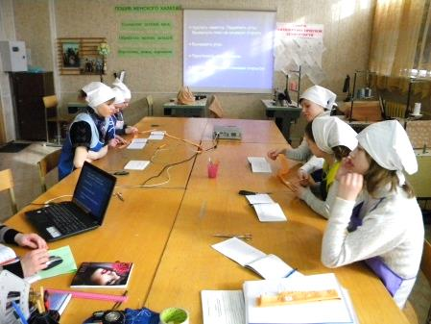
фото - 1 фото - 2 фото - 3
Технология проблемного обучения
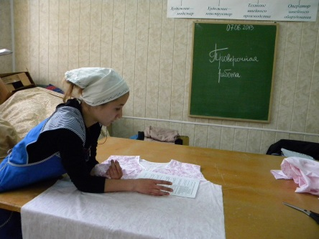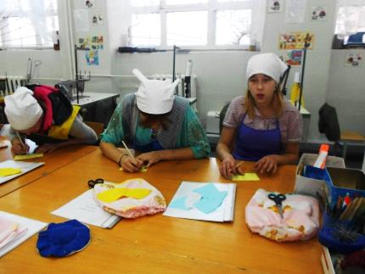
фото - 4 фото - 5 фото –6
Проблемные вопросы
1. Можно ли притачать подборта, а затем произвести их дублирование? Почему?
2. Что может произойти при обработке застежки втачными планками, если вначале
разрезать длину застежки и углы, а потом настрочить обтачки?
4. Используются ли в изделиях без рукавов плечевые накладки «подплечники»? Почему?
3. Дублируется ли полоска ткани при обработке руликовых петель? Почему?

Проблемное задание. Впишите в пустые клетки термины ручных работ
(в одну клетку вписывать только одну букву)

 |  |  | М | Е | Т | Ы | В | А | Н | И | Е
 |  |  | М | Е | Т | Ы | В | А | Н | И | Е
 |  |  | М | Е | Т | Ы | В | А | Н | И | Е
 |  |  | М | Е | Т | Ы | В | А | Н | И | Е
 |  |  | М | Е | Т | Ы | В | А | Н | И | Е
 |  |  | М | Е | Т | Ы | В | А | Н | И | Е

п | р | и | М | Е | Т | Ы | В | А | Н | И | Е
 | н | а | М | Е | Т | Ы | В | А | Н | И | Е
 | з | а | М | Е | Т | Ы | В | А | Н | И | Е
 | о | б | М | Е | Т | Ы | В | А | Н | И | Е
 |  | в | М | Е | Т | Ы | В | А | Н | И | Е
 |  | с | М | Е | Т | Ы | В | А | Н | И | Е

ПРИЛОЖЕНИЕ – 2

Технология разноуровневого обучения

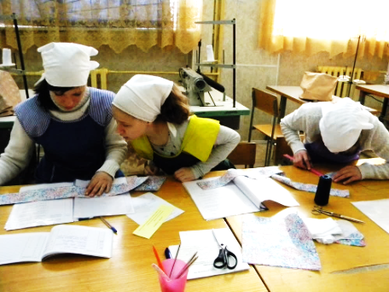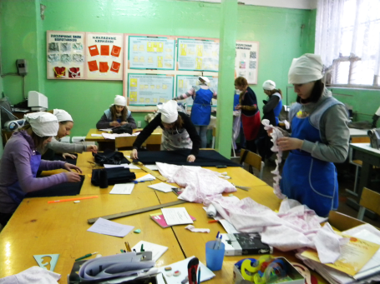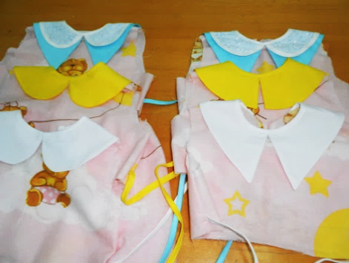
фото – 7 фото - 8 фото - 9

Технология личностно – ориентированного обучения

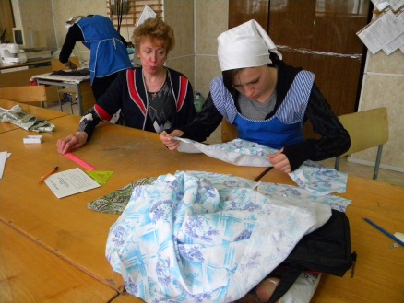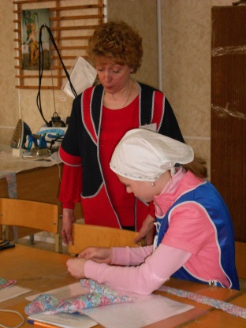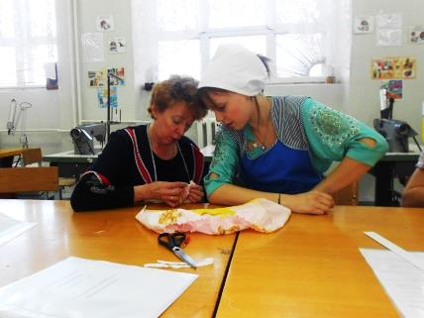
фото – 10 фото - 11 фото - 12

Здоровьесберегающая технология

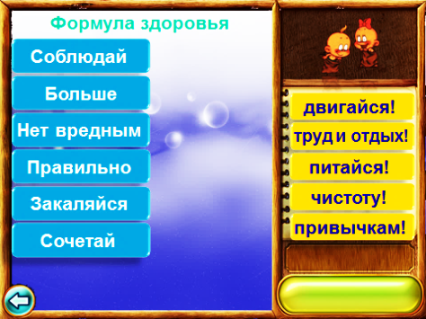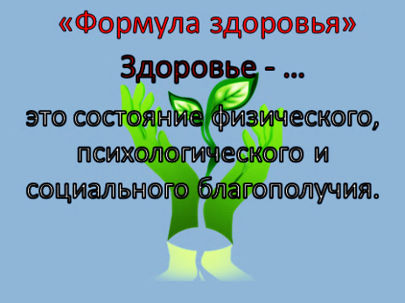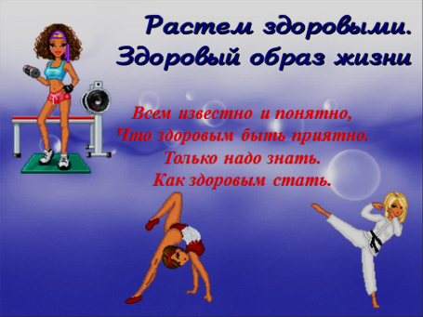
рис. – 1 рис. – 2 рис. - 3

